**Маршрут №2 (45 км, автомобильный) «Архитектурно-исторические памятники Кореличского края»**

Нитка маршрута: д. Малые Жуховичи – аг. Большие Жуховичи – аг. Цирин – усадьба «Свитязянка» - д. Воронча – д. Райца.

Маршрут позволяет познакомиться с памятниками деревянной и культовой архитектуры, расположенных в данных населенных пунктах, а также посетить «Камень филаретов».

**Деревня Малые Жуховичи.**

Деревянная церковь в деревне Малые Жуховичи в честь Рождества Иоанна Предтечи. Ее построили в 1782 году, переделали в начале ХХ века – и это сразу же бросается в глаза. Сложная (особенно для дерева) объемная композиция, изысканный силуэт, многообразие архитектурного резного декора на фасадах… Влияние моды на эксперименты модерна сказалось в полной мере!

В конце XV – начале XVI столетия здесь был создан интересный рукописный памятник – так называемое Маложуховичское Евангелие. Написанное на церковнославянском языке с местными языковыми влияниями, оно украшено четырьмя миниатюрами евангелистов, заставками, золотыми буквицами (ныне хранится в библиотеке Академии наук Литвы в Вильнюсе).

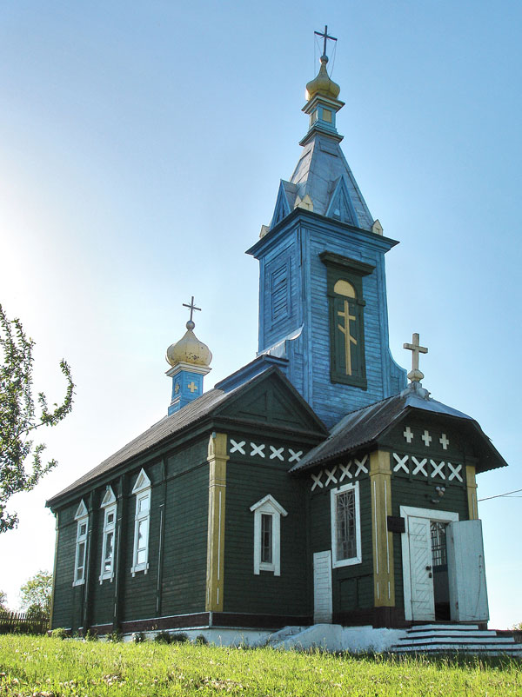

**Агрогородок Большие Жуховичи.**

Историко-краеведческий музей государственного учреждения «Жуховичская средняя школа» был создан на основании решения Жуховичского исполкома от 21.08.1990 года. Сегодня насчитывает пять экспозиций:

- «Наш край в далеком прошлом»;

- «Беларусь на рубеже ХIХ – ХХ веков»;

- «Наши земляки в годы Великой Отечественной войны»;

- «Известные люди земли Жуховичской»;

- «Наш край сегодня».

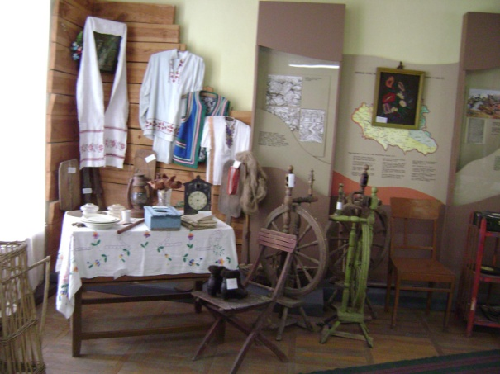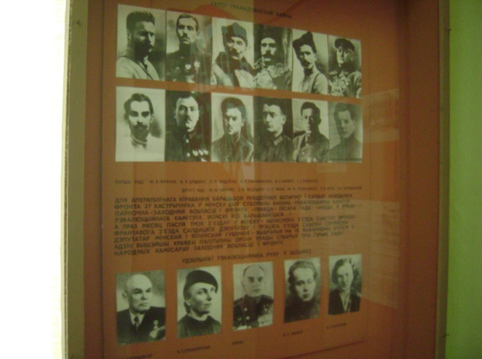

Храм святых апостолов Петра и Павла в агрогородке Большие Жуховичи. Построен в 1745 году из дерева в виде корабля на средства князя Карла Радзивила. Сегодня, после переделок и обновлений, она предстает взору как прямоугольный, с квадратным притвором сруб, завершенный пятигранной апсидой с двумя крохотными ризницами. Здание покрыто вальмовой крышей, над которой поднимается небольшая, барочного вида башенка. К боковому фасаду примыкает придел, вносящий асимметричную ноту в общую композицию храма. Церковь горизонтально обшита досками и окрашена в желто-зеленый цвет.

В ХIХ веке около храма была поставлена сложенная из бутового камня звонница под шатровой крышей графичного стлуэта.

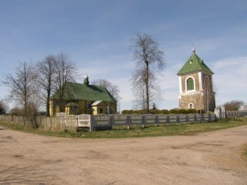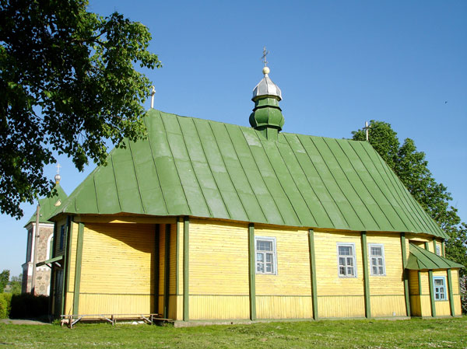

**Агрогородок Цирин.**

Историко-краеведческий музей ГУО «Циринский учебно-педагогический комплекс детский сад – средняя школа» открыт в 1985 году. Работа в музее ведется по 10 разделам.

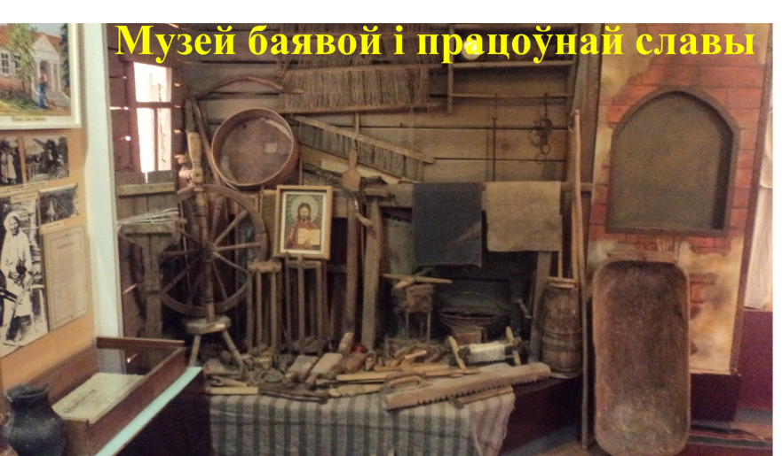

Камень «филаретов» — геологический памятник природы с 1971 года, один из наиболее крупных на территории Беларуси валунов. Его длина – 4,1 м, ширина – 1,9 м, высота – 3 м. При этом до нашего времени он сохранился частично. В годы Первой мировой войны, когда линия русско-немецкого фронта проходила восточнее деревни Карчево, его пытались взорвать для получения щебня для отсыпки полевых дорог.

«Камень филаретов» имеет геологическую и культурно-историческую ценность. Принесен он был с территории Скандинавского полуострова во время последнего позерского оледенения (17-18 тысяч лет назад). Структуру валуна составляет серо-розовый гранит, состоящий из зерен калиевого полевого шпата розового цвета, серого кварца, чешуек слюды биотита, включений апатита, мусковита.

По преданию, около валуна собирались члены тайного общества филаретов, студенты Виленского Университета – Юзеф Ежовский, Франтишек Малевский, Томаш Зан, Ян Чачот, Игнат Домейко, Адам Мицкевич и др.

Не исключено, что именно здесь в 1820 года прозвучала премьера «Песни филаретов». Сам валун описан А.Мицкевичем в поэме «Пан Тадеуш».

[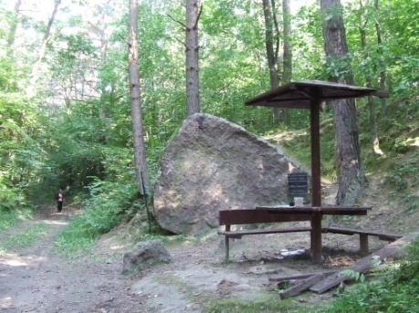](http://www.barturizm.by/images/content/OOPT_i_pamyatniki_prirody/Filarets_Stone/003.jpg)[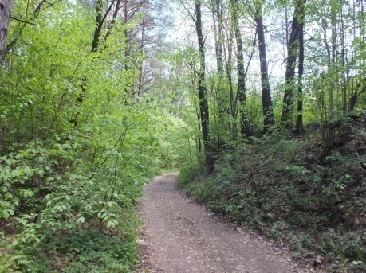](http://www.barturizm.by/images/content/OOPT_i_pamyatniki_prirody/Filarets_Stone/001.jpg)

**Агроусадьба Свитязянка.**

Познакомившись с достопримечательностями и вволю нагулявшись остановимся отдохнуть и переночевать в уютной агроусадьбе Свитязянка. Здесь есть все удобства для проживания: спальни, гостиная, кухня, бытовая техника, бильярд и т.д. Усадьба окружена ароматным лесом, в котором растут грибы, созревают вкусные ягоды. Рядом с усадьбой находится озеро, где можно не только купаться, но и заняться рыбной ловлей.

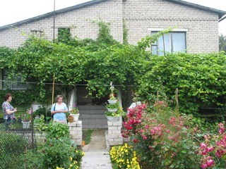

**Деревня Воронча.**

Воронча – бывшее имение последнего новогрудского воеводы, генерала литовских войск, кавалера орденов Св. Станислава и Белого Орла Юзефа Неселовского. В XIX веке владельцы усадьбы постоянно менялись – в разные годы ей владели Неселовские, Кобылинские, Мержеевские, Любанские. В начале XX века Воронча успела побывать в составе Польши, а затем вошла в БССР. Трагическим для деревни стал 1943 год – усадебный дом сожгли партизаны.  Поэтому сегодня полюбоваться старинной усадьбой невозможно. До наших дней в целости дошли здание винокурни, костел Святой Анны, старинное католическое кладбище, а также остатки пейзажного парка и руины сыроварни.

Храм заметишь сразу – он гордо возвышается над окружающими его лесными массивами. Постройку украшают купольные башни и треугольный фронтон. С тыльной стороны здания на стене можно увидеть памятную шильду с именами фундаторов и гербами Неселовских и Массальских. Зайди внутрь и подними голову, чтобы восхититься сводами храма. А в алтарной части обрати внимание на настенную роспись.

И вот интересный факт: в костеле Святой Анны были крещены знаменитые беларусы – фольклорист и этнограф Ян Чечет и фотограф-импрессионист Ян Булгак.

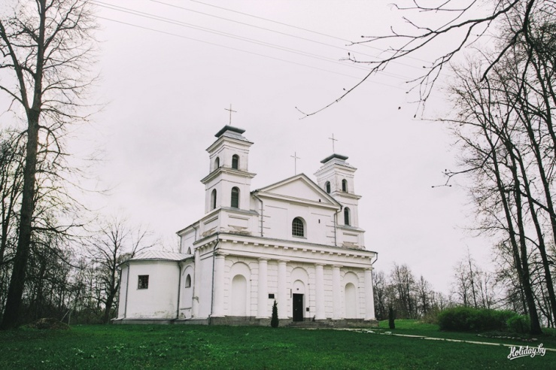

Сразу с левой стороны у костела находятся могилы рода Булгаков, за костелом – католическое кладбище, которое смело можно назвать хранилищем произведений надгробной скульптуры и памятником культуры погребения под открытым небом. Надгробные надписи более чем полутора тысяч захоронений являются путеводителем по званиям и сословиям знаменитостей этого региона XVIII – XX веков. Здесь похоронена мама и братья Марии Верещако – музы и возлюбленной Адама Мицкевича, а также родители Яна Чечета. Установлена и памятная плита последним хозяевам – жертвам поджога партизанами усадебного дома в ночь с 30 апреля на 1 мая 1943 года. Местные жители ночью под угрозой расправ захоронили обугленные останки в безымянной могиле.

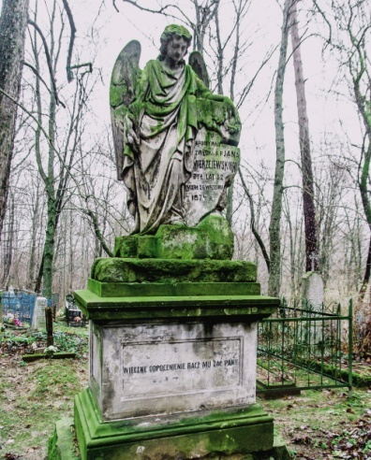

Строение с элементами неоготики было возведено Неселовскими как усадебный дом. Но для жизни хозяева выбрали дом из лиственницы,  а этот, кирпичный, в 1898 году был переделан под винокурню. С тех пор здание служит исключительно по назначению.

Единичные вековые каштаны до сих пор стерегут остатки былой роскоши. Если оставить их за спиной, то придешь в парк к дубу, вернее уже к пню дуба Адама Мицкевича. По легенде под кроной этого дерева поэт написал некоторые из своих бессмертных строк. А в глубине парка прячутся руины сыроварни.

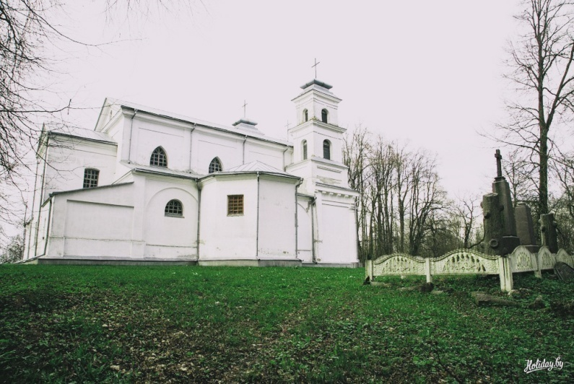

**Деревня Райца.**

Основной достопримечательностью деревни Райца является церковь Святой Варвары, которая была построена в 1817 году из кирпича и натурального камня. Церковь в деревне Райца имеет очень необычный внешний вид. Она выглядит как маленькая средневековая крепость. Хотя, очевидно, что в начале 19-го века никаких оборонительных функций при строительстве в неё уже не закладывалось.

Отчасти, такой необычный для церкви внешний вид, объясняется тем, что храм в деревне Райца первоначально строился как костел, и, по совместительству, родовая усыпальница в составе достаточно обширного усадебного комплекса, который располагался в деревне Райца.

В 1863 году, после поражения соответствующего восстания, храм в деревне Райца был преобразован в Спасо-Преображенскую церковь. Во время Первой Мировой Войны церковные колокола и некоторые другие ценности были вывезены вглубь России.

Во время Второй Мировой Войны в церковь попал снаряд. Дело в том, что церковь является высотной доминантой поселка, соответственно по ней могла пристреливаться артиллерия. Позже храм также подожгли партизаны. В середине 20-го века советские власти приняли решение снести полуразрушенное здание храма в деревне Райца, которое уже тогда пустовало без кровли и перекрытий. В церкви было произведено несколько взрывов, однако массивные стены из кирпича и натурального камня, достигающие метровой толщины, устояли, а окончательно разбирать храм так и не стали. Храм просто оставили пустовать и дальше разрушаться под действием времени.

В 2000 году была начата реставрация церкви в деревне Райца. В 2003 году храм был заново освящен во имя Святой Варвары. В ходе всех этих событий церковь в деревне Райца незначительно видоизменилась, в частности исчезла скульптура Девы Марии, венчавшая солидную башню на главном фасаде, с той же башни пропали куранты и колокола, уничтожены контрфорсы укреплявшие боковые фасады. Реставрация храма продолжается.

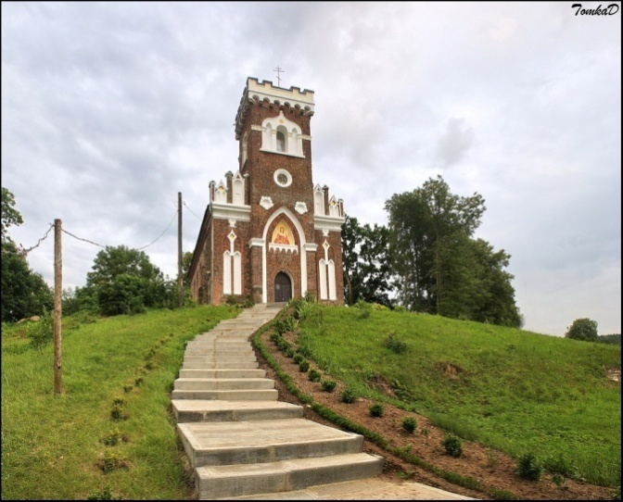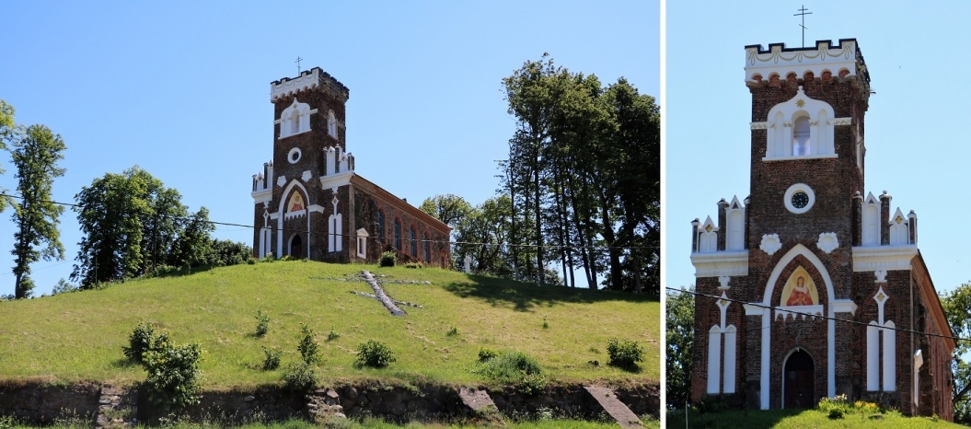

Церковь в деревне Райца – это очень интересная достопримечательность, важный архитектурный памятник и объект культурно-исторического наследия Беларуси. Она очень живописно расположена на высоком холме, с которого открывается отличный вид на деревню. Рядом с церковью расположена плебания 19-го века (т.е. дом священника, церковная администрация и хозяйственный двор) и две брамы, которые также были построены в 19-ом веке. После войны, когда церковь была разрушена, здание плебании было переоборудовано в храм, в котором проходили службы. Сейчас это здание также служит приходу церкви в дерев не Райца.

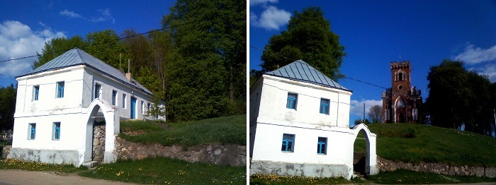

В деревне Райца ранее располагался обширный усадебный комплекс, некогда принадлежавший Ф.Раецкому. Одним из владельцев дома был Юзеф, брат знаменитой возлюбленной Адама Мицкевича Марыли Верещаки. Потом дом был продан внуку Марыли – графу Пудкамеру.

До нашего времени, кроме костела, от этого комплекса сохранился сам усадебный дом, фрагменты парка и весьма примечательный гербовый столб. Усадебный дом был построен в начале 19-го века, а на сегодняшний день он является интересной достопримечательностью деревни Райца. Эта усадьба интересна тем, что ее облик очень характерен для своего времени, при этом она неплохо сохранилась.

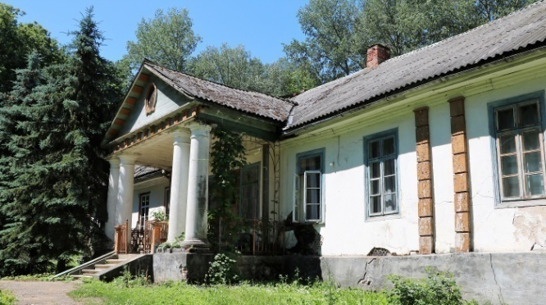

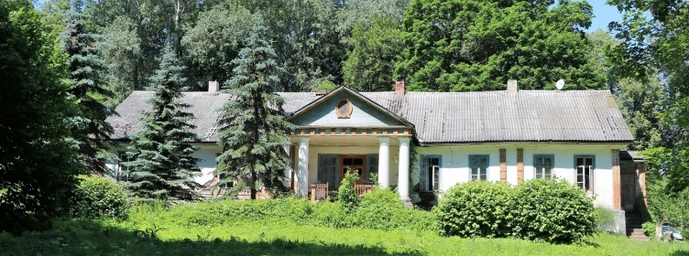

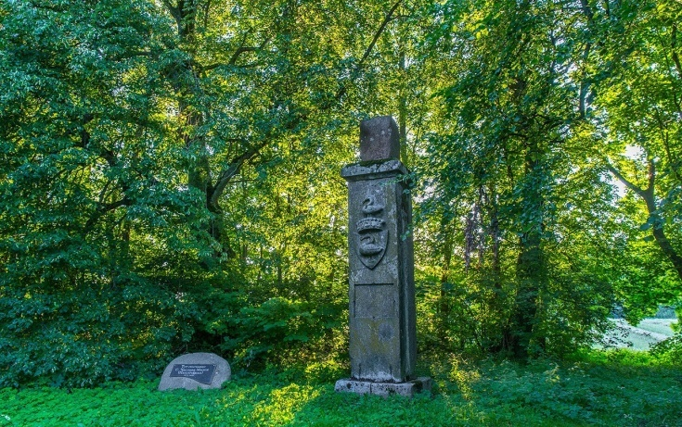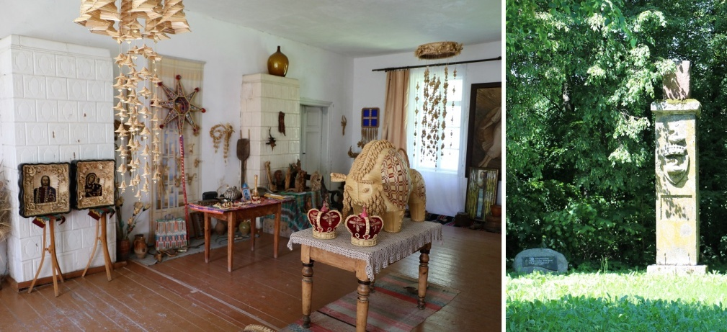

В метрах ста за усадебным домом сохранился высокий каменный столб с резным гербом Раецких «Лебедь».

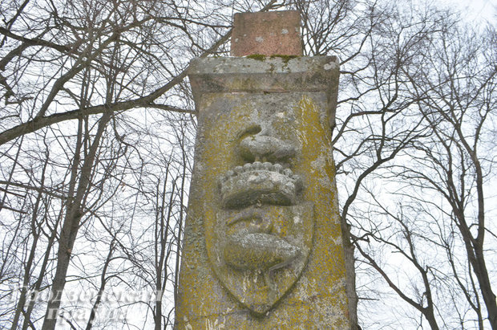

**В настоящее время супруги Солдатовы возрождают 200-летний усадебный дом в агрогородке Райца. Памятник архитектуры XIX века будет служить не только жилым домом, но и музеем.**

Историко-краеведческий музей **ГУО «Райцевский УПК детский сад-средняя школа»** знакомит с основными разделами экспозиции. Этнографическая комната представлена в виде крестьянской избы, где экспонируются предметы быта белорусского народа XIX-XX века. Раздел “Из истории Великой Отечественной войны" содержит фронтовые письма, воспоминания участников войны, фотографии малолетних узников, земляков-партизан. Экспозиция “Из истории школы” напоминает о выпускниках и бывших учителях. “История колхоза и сельского Совета” представлена материалами о прошлом и настоящем микрорайона. Посетители могут узнать о памятниках архитектуры, которые сохранились до наших дней на территории сельского Совета и о современной жизни школы и колхоза.

